SCHREIBBEWERB

Name der Schülerin/des Schülers: Selina Judmaier
Alter: 12 Schule: MKMS Pulkau
Klasse: 2A Ort: 3742 Theras

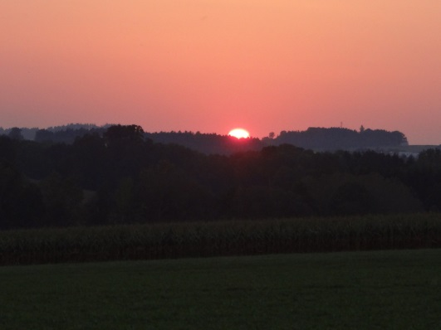
Foto: „De letztn Sunstrohln“ – Romana H., NMS Aschbach
Wald Nacht
Christoph Mauz

20:37
Schöner Schmarrn! Jetzt wird es gleich finster und ich habe immer noch keine Ahnung, wo genau ich bin. Das Einzige, das völlig außer Streit steht, ist die Tatsache, dass ich im Wald stehe. Mittendrin! Der Wald ist irgendwo im westlichen Niederösterreich. Zwischen Amstetten West und Oed-Öhling. Wenn ich die Augen zumache, dann höre ich Autobahngeräusche. Das heißt, ich hoffe, dass es Autobahngeräusche sind. Weil wenn das Geräusch zum Beispiel von Gelsen kommt, dann gute Nacht, Bertl! Bertl heiße ich übrigens. Bertl Panigl und ich hab‘ mich verlaufen. Verlaufen in einem Wald im westlichen Niederösterreich, zwischen Amstetten West und Oed-Öhling.
Verzweifelt hole ich mein Handy hervor, aber ich habe immer noch kein Signal. Überall funktioniert das Klumpert! Überall, außer in einem Wald im westlichen Niederösterreich, zwischen Amstetten und Oed-Öhling!
Verzweifelt sehe ich mich um. Ich hole mein Handy heraus, um zu gucken, wie spät es ist. Wow! Jetzt genau ist mein Handy leer! Voller Wut schmeiße ich es gegen einen Baum. Ich drehe mich um und lehne meinen Kopf gegen eine Birke. „Okay, Bertl. Denk nach! Was soll jetzt passieren?“ Nachdenklich runzle ich die Stirn. Noch einmal atmete ich tief durch und versuche Richtung Autobahn zu gehen. Autos zischen in der Ferne vorbei. Und wenn ich auf die Autobahn gehe… Nein! Das ist Schwachsinn! Ich bin doch nicht lebensmüde! Deswegen marschiere ich wieder in den Wald. Nervös, wütend, ängstlich... Ja, das bin ich. Ich kann dieses Gefühl nicht beschreiben. Ich irre kreuz und quer durch den düsteren Wald. Irgendwie fühle ich mich beobachtet. Aber ich kann niemanden sehen. Nach einer gefühlten Ewigkeit stehe ich vor einer kleinen Holzhütte. Ich öffne vorsichtig die Tür. Es ist nicht viel drinnen. Nur ein kleiner Tisch, drei Sessel, ein etwas kleinerer Schrank und haufenweise ausgestopfte Tiere. Egal ob Reh, Vogel, Fasan oder Wildschwein. Es ist alles da! Langsam mustere ich die Umgebung. Das ist sicher eine Jägerhütte. Der Schrank sieht interessant aus, ich öffne langsam die Kastentür. Als ich einen toten Fuchs sehe, stockt mir der Atem. Schnell werfe ich die Tür zu und weiche ein paar Schritte zurück. Kurze Zeit später höre ich, dass jemand die Tür öffnet. Ein etwas älterer Mann mit Hut, einem Gewehr und einem toten Hasen betritt den Raum. „ Hallo? Wer bist du und wie kommst du hier rein?“ Er löchert mich mit Fragen. „ Ich… eh… Also.. eh…“, stottere ich und will gehen. Doch der Mann hält mich zurück, da es schon dunkel wird und im Wald viele Gefahren lauern. „Okay… ich heiße Bertl, Bertl Panigl, ich habe mich verlaufen und habe diese Hütte gefunden“, erzähle ich und setze mich auf einen der drei Sessel. Der Mann nickt. „Franz. Franz Kraus“, stellt er sich vor und legt den Hasen hin. „Freut mich. Haben Sie einen Tee oder sowas in der Art?“, frage ich und gähne kurz. Franz nickt. Wir essen und trinken gemeinsam. Plötzlich kann man einen lauten Krach hören. „ Was war das?“, flüstere ich. Herr Kraus sagt:„ Bleib hier. Ich schau nach.“ Er nimmt sein Gewehr und marschiert in den Wald. Es vergeht eine halbe Stunde und er ist immer noch nicht zurück. Ich öffne langsam die Tür und verlasse die Hütte. „Franz? Franz!“ Keine Antwort. Gut, dass Franz einen schneeweißen Bart hat, den man gut sehen kann. Ich entdeckte ihn unter einem Baum. „Riechst du das?“, fragt er. Dann sehen wir Rauch aufsteigen, Rauch auf der Autobahn! Ich habe riesigen Respekt vor Feuer und laufe Franz nach. Er nimmt sein Telefon und hat Gott sei Dank Empfang. Mit dem Feuerwehrauto werden wir dann nach Hause gebracht.
„Tausend Dank, Herr Kraus, dass Sie auf unseren Sohn geachtet haben“, bedankt sich meine Mutter. Und ich habe am nächsten Tag in der Schule etwas zu erzählen.

